如何选择出版社，其实还有一个特别好的方法，就是去当当、京东或者亚马逊，去搜索一下你想出的图书的关键字，就可以看到排在最前面的是些什么书，是哪个出版社出的。排在第一页的那些图书所在的出版社，就是你最好的选择，排在前三位的，就是最佳选择。

写作过程，过了最初的兴奋期，会有很长时间的倦怠期，在这个过程中，能坚持下来的人会越来越少，所以，如果你是真正热爱写作的，随着你的坚持，你的对手也会越来越少的。

自费确实也是一条路，不过其实我不太建议大家这么做。不管是不是专业类图书，除非是学术专著，或者你是学校的老师，需要出书作为考核，否则写作以后，总是希望带来一些收益的吧。

所以，最好办法就是在本领域内持续的写，在领域内有了一定的影响力，应该就会有出版社愿意出版了，或者你就可以投稿了，一般出版社的版权页都会有投稿邮箱，你可以直接投稿，而且一般正规的出版社，例如我们社，更愿意出有可能盈利的图书。

1 稿费。书籍出版以后，除了和读者交流外，你基本不用再花什么精力了，但是却可以获得持续不断的收益，即使睡觉也有钱赚，这就是笑来老师说的“睡后收入”。特别是一些长销书，比如笑来老师的《21天突破TOEFL词汇》，累计销量已经超过了百万册，这正是这本书让笑来老师实现了财富自由。

2 影响力。正是因为出书的人少，有一定的门槛，才能体现做这件事的价值。同样是写作，现在公众号已经超过了2000万个，开个公众号或者在原创平台发文章的大有人在，成就感并不大。

在社交场所，“我是某某书的作者”会让你立马成为全场的焦点，获得更多的社交资源；当别人还在谈论自己最近看了什么书的时候，你已经在为自己的新书做宣传了。

3 知识体系。书是成体系的知识，即使最后没能出书，在这个过程中，对知识体系的梳理和完善也会让你收获巨大，教是最好的学。除此之外，这套知识体系还能让你开展公司内部的培训，或者帮助刚入行的新人快速入门。

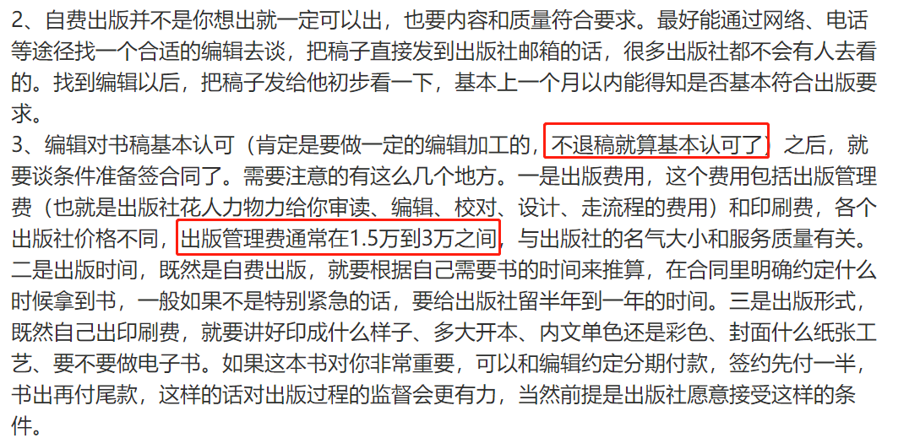

现在稿费都是按版面计算，看版面字数是多少，然后按照1000字多少钱支付稿费，比如印刷出来27字一行，总共28行一页就是27\*28=756字，10页就是7560字再乘以千字价钱。如果有插图就给你去掉，空页有的出版社不计较就算了有的出版社就会剔去，而且题目还要剔去半页。

鲁迅先生是比较计较稿费的，有一次出版社给他的稿费没算标点没算空格，第二次鲁迅先生直接写文章就没有标点，出版社实在无法出版，就请鲁迅先生标出标点，并表态之后标点空格也会计入到稿费范畴，从那以后标点符号就给钱了 一直延续到今天，所以我们今天的作家也要感谢一下鲁迅先生，为文人争取了重要的利益。

后来就有有了版税一说。稿费是指在报纸、杂志发表一篇文章就能得到稿费，而版税：是你写的文章或小说要成书出版，才会得到版税。鲁迅先生当时的版税大约是25%，据说梁启超最高版税达到40%，这个数字让今天出版社一听都会晕过去！今天一般的版税在8%-12%，最多15%。由于当时没有网络没电视，没现代化媒介，人们获得信息都是印刷品来的 北洋画报、良友画报点、石斋画报，而且画报的消息基本是旧消息了一个消息出来，需要人为画出来在发表，有的已经过去一个月了。

其中以出版版税为主要的适用方式。出版版税的计算方法是，图书单价×图书印数或销量×版税率；戏剧、音乐、舞蹈等作品的上演版税，其计算方法是，票房总收入×版税率；录制版税的计算方法是，录制品单价×录制品发行数×版税率。